**VISITAS A CAMPOS AGROECOLOGICOS - TALLERES – DEBATES**

**2da SEMANA DE LA AGROECOLOGÍA EXTENSIVA**

**- 31 Octubre a 4 Noviembre 2016 -**

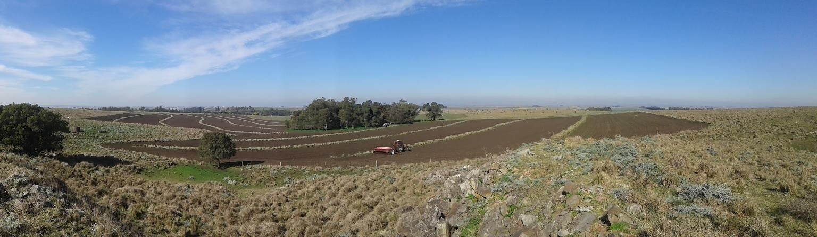**- 31 DE OCTUBRE:**  Visita a "La Aurora" Producción Agroecológica Extensiva en Benito Juárez. - 20 años de Experiencia – **10:00 hs**

**- 1 DE NOVIEMBRE:** Visita Módulo Agroecológico cultivos extensivos - INTA Barrow – Tres Arroyos - **10:00 hs.**

**- 2 DE NOVIEMBRE:** **8:30 hs.** Recorrida de campos del proyecto Experiencias Agroecológicas en el Municipio de Guaminí - **14:30 hs.** Seminario-Taller y Charlas sobre salud y alimentación. Sarandón – Gorban – Verceñazi.

**- 3 DE NOVIEMBRE: 8:30 hs.** Taller Agroecología y producción. Panelistas, Miriam Gorban, Santiago Sarandon, Martin Zamora, Eduardo Cerdá, Marcelo Schwerdt, Damian Marino- Intercambio – debate. Especialistas, científicos, productores**. 16:30 hs.** Recorridas de campos.

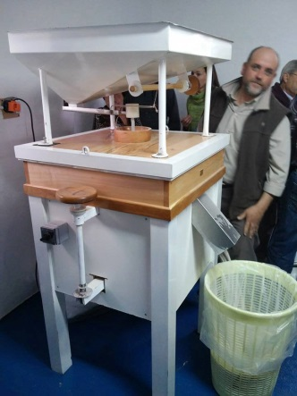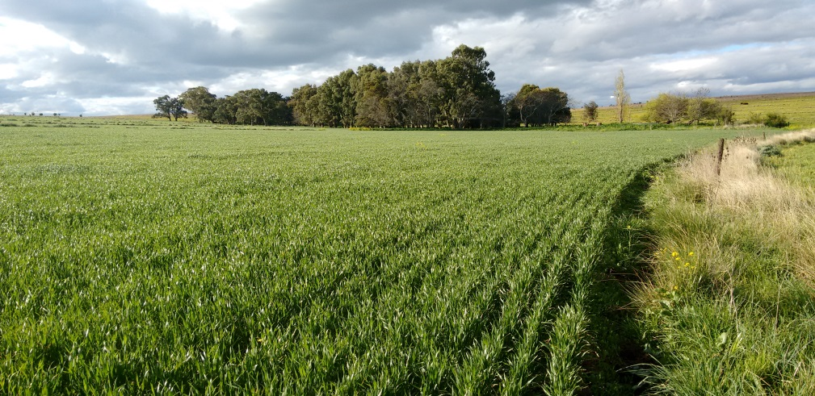**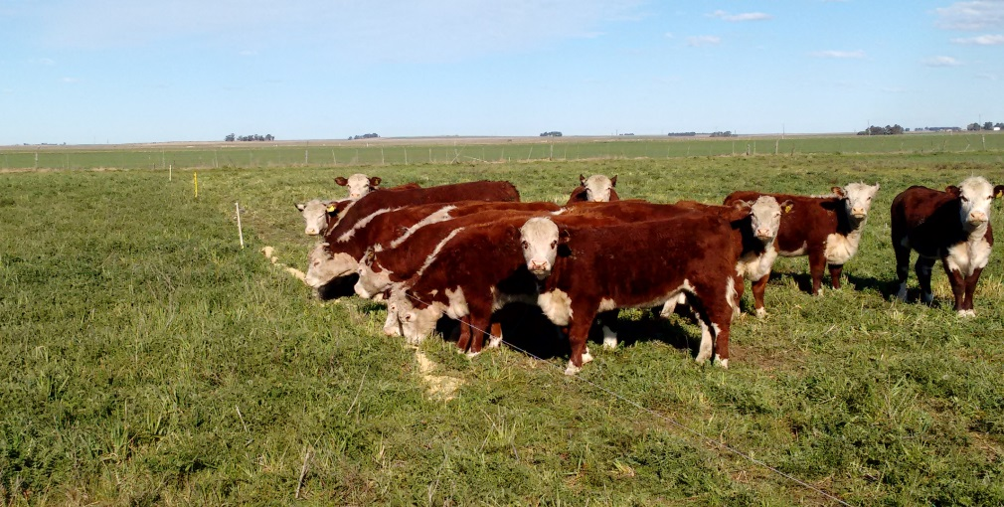- 4 DE NOVIEMBRE:** **9:00 hs.** Recorrida de campos del proyecto con el Municipio de Guaminí. Experiencias con productores. **12:00 hs.** Visita Molino La Clarita. **13:00 hs**. Fin de actividades

**Organizan:**

* **Centro de Graduados de la Facultad de Ciencias Agrarias y Forestales UNLP**
* **Municipalidad de Guaminí**
* **Chacra Experimental Integrada Barrow (INTA-MAIBA)**
* **RENAMA (Red de Municipios y Comunidades que fomentan la Agroecología)**

**Informes y pre-inscripción: ww.renama.net**